Түркістан облысы, Сайрам ауданы «№7 Бабыр атындағы жалпы білім беретін мектеп» КММ

**Бегметова Умида Норжигитовна**

Бастауыш сынып мұғалімі, педагог-зерттеуші, 4 «Б» сынып жетекшісі

**Сынып сағатының тақырыбы:** Ата-анамнан үлгі алып өсемін.

**Мақсаты:** оқушыларды әдептілікке, инабаттылыққа, сыпайы сөйлеуге үйрету. Жаман мен жақсыны ажырата білуге, үлкенді сыйлап, кішіге қамқорлық жасауға, қарт адамды қадірлеу, ата - ананы ардақтауға баулу.

**1-топ.** «Бала мен қария» Әңгіменің мазмұны төмендегідей «Көше бойымен таяққа сүйенген бір қарт келе жатты. Ол әбден қартайғандықтан, бүкірейіп кеткен. Бір бала оған қарсы келе жатты. Әлгі бала оған жақындағанда жол берді. Үлкен адам алғыс білдірді»

Мұғалім: - Балалар, әлгі бала қандай сөз айтты?

Оқушылар: - Сәлеметсіз бе, ата, өтіңіз - деді.

**2-топ.** Әңгіме бойынша көрініс қойылады. Есей, Қарт әже, Бөгде адам Автобуста Есей автобуста отыр еді. Бір аялдамада қарт әжей кірді. Есей орнынан тұрды да «отырыңыз» деді. Әжей Есейге алғыс айтты. Автобус орнынан қозғалғанда Есей байқамай алдындағы адамды итеріп қалды. Әлгі адам ашуланып кетті. Есей «кешіріңіз» деп айтып еді, қайта жадырай қалды.

Мұғалім:

- Балалар, Есейдің істеген ісі дұрыс па?

- Есейді әдепті бала деуге бола ма?

- Есейдің орнында өздерің болсаңдар не істер едіңдер?

-Әдептілік пе, әдепсіздік пе?

**3-топ.** Серік партада тамақ жеп отырды. Сыныпқа бір үлкен кісі кіріп, мұғалімнің қайда екенін сұрады. Ал Серік тамағын жеп отырып, кітабын ақтарып, әлгі кісіге білмеймін деп жауап берді.

Мұғалім: - Балалар, бұл әдептілік пе, әдепсіздік пе?

- Қалай жауап беру керек еді?

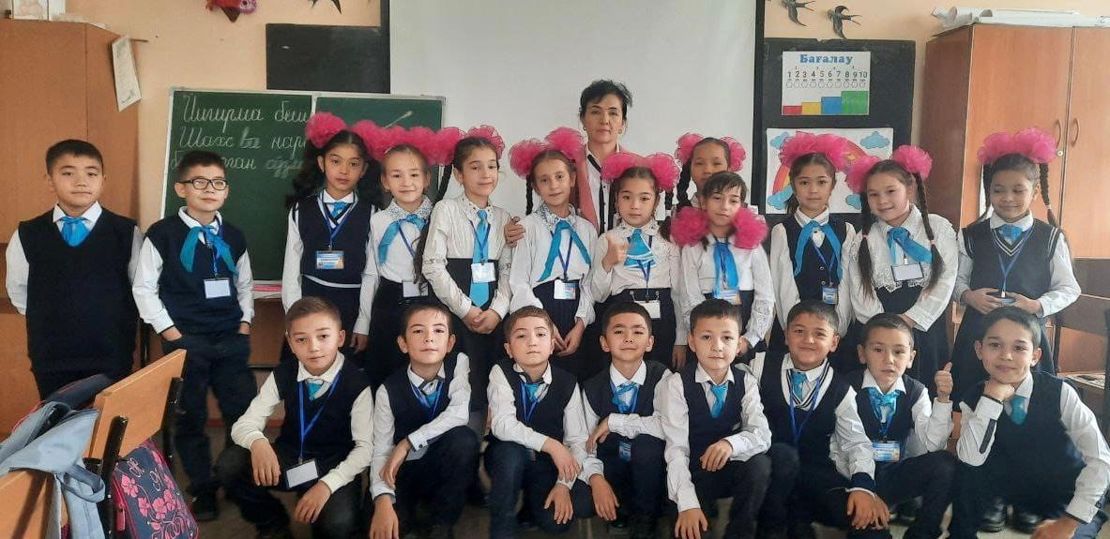

**«Серпілген сауал!» әдісі**.

1. Өзіңе көмектескен адамға немесе жолдасыңа не деп айту керек? - Рахмет

2. Тамақ ішіп болған соң не деу керек?- Тамағыңыз дәмді екен, рахмет.

3. Біреу өзіңе рахмет айтса не дейсің?

4. Байқаусызда біреуді қағып кетсең не деу керек? - Кешіріңіз.

5. Сыныпқа кешігіп келсең не істер едің? - Мұғаліммен, жолдастарыммен амандасып, кешірім сұрар едім.

6. Мектептен, қонақтан қайтқан кезде не дегенді ұмытпау керек? - Сау болыңыз!